Fiche MODBUS TCP
L’unité de donnés d’application
ADU (Application Data Unit)
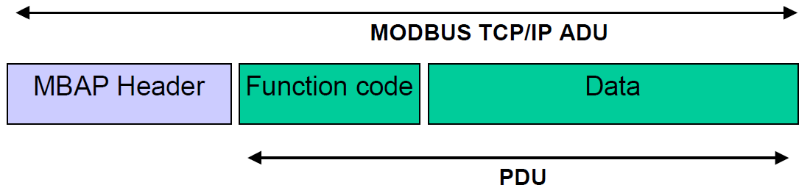

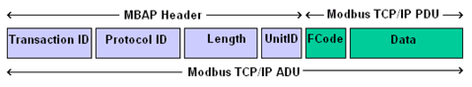
Byte 0 1 23 4 5 6 7 8
Champs | Taille | Description | Client | Serveur
Transaction  IDentifier | 2 octets | Identification de la transaction Demande/Réponse | Initié par le client | Recopier par le serveur
Protocol IDentifier | 2 octets | 0 = Protocol ModBus | Initié par le client | Recopier par le serveur
Length | 2 octets | Nombre total d’octets | Initié par le client | Initié par le serveur (réponse)
Unit IDentifier | 1 octet | Identification de l’esclave distant connecté au bus | Initié par le client | Recopier par le serveur

Les codes fonction sur les entrées (capteurs lecture uniquement)
- 02 Lecture de N bits à partir d’une adresse Read Input
- 04 Lecture de N mots d’entrées Read Input Registers
Les codes fonction sur les sorties (préactionneurs lecture écriture)
- 01 Lecture de N bits à partir d’une adresse Read Coil
- 03 Lecture de N mots Read Holding Registers
- 05 Ecriture d’un bit Force Single Coil
- 06 Ecriture d’un mot Preset Single Register
- 15 Ecriture de N bits Force Multiple Coils
- 16 Ecriture de N mots Preset Multiple Registers
- 23 Lecture/ecriture de read & write multiple Registers
Les codes d’erreurs
Lorsque l’esclave ne peut pas traiter la fonction demandée, le code fonction dans la réponse est modifiée le bit MSB du code fonction est mis à 1 (exemple FC 01 devient 81) et un code erreur est retourné.
- 01 La fonction demandée n’est pas supportée Illegal
Function
- 02 Adresse invalide Illegal Data Address
- 03 Valeur hors de la plage admissible Illegal Data Value
- 08 Valeur en lecture seule Memory parity error

Exemple de requête
code fonction 03 Read holding registers

00 00 00 00 00 06 09 03 00 04 00 01
Transaction ID
Protocol ID
length
Unit ID
Slave address
Code fonction
Adresse du premier mot
Nb de mots

Réponse
00 00 00 00 00 05 09 03 02 00 05
Code fonction retourné
Nb d’octets de la réponse
Valeur(s)
retournée(s)

